Để đảm bảo không bị bug hỏng , mình sẽ tạo 1 action mới trong HomeController:

Bước 1: Tạo IactionResult mới:

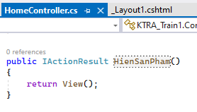

Bước 2: Muốn hiển thị sản phẩm , phải khai báo bảng có chứa sản phẩm làm CSDL . Ở đây , chúng ta luôn có 1 model là XXXXXContext, được tạo ra tự động sau khi kết nối SQL. Đây là model đại diện cho toàn bộ các bảng còn lại:

QlbanVaLiContext csdl =new QlbanVaLiContext();

Bước 3: Chỉnh sửa và lấy dữ liệu từ csdl, ví dụ danh mục (danh sách) sản phẩm, và return model đã chọn:

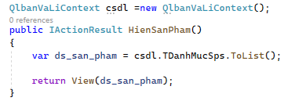

Bước 4: Tạo ra 1 view để hiện danh sách sản phẩm , ở đây mình tạo 1 view riêng từ IAction , nhưng không cần nếu làm luôn trong index: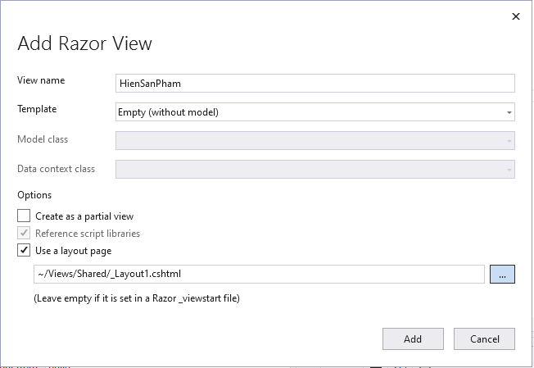

Bước 5: Bổ sung @model để cshtml nhận được model : @model List<TDanhMucSp>

Bước 6: Trích xuất ra layout để lấy model hiển thị:

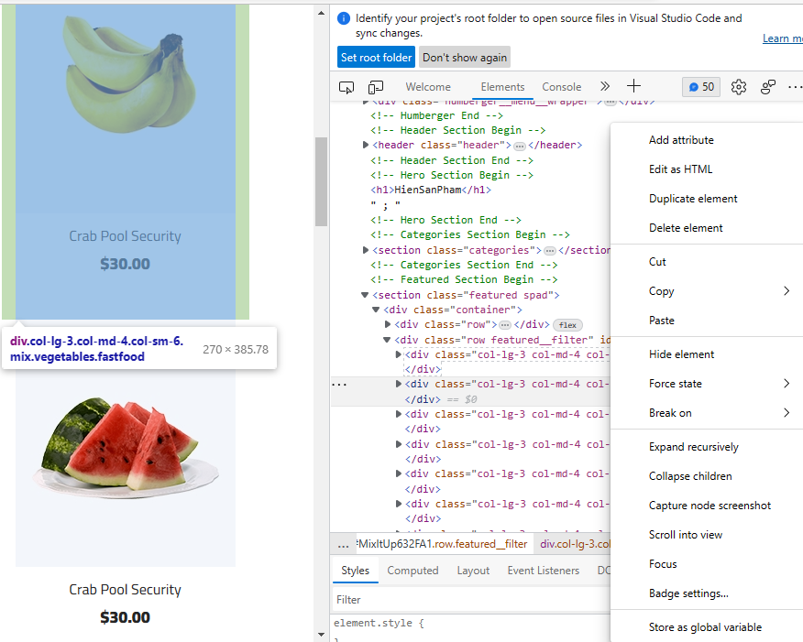

Bước 7: Code để đổi tên và gắn biến vào: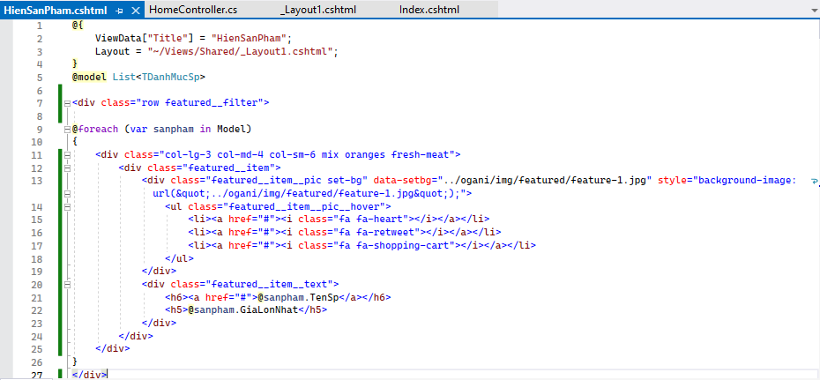

Bước 8: Chạy thử:

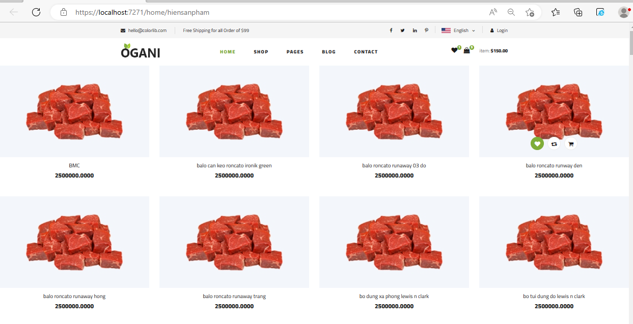Bước 9: Tạo 1 folder trong root để chứa ảnh đúng và paste ảnh vào: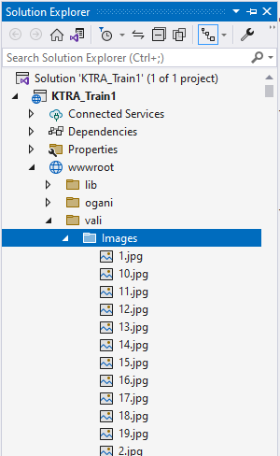

Bước 10: Chỉnh sửa code để html nhận ảnh mới:

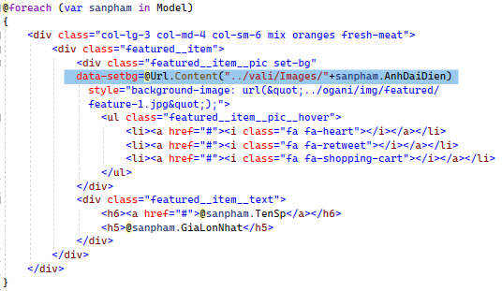

Bước 11: Chạy thử:

